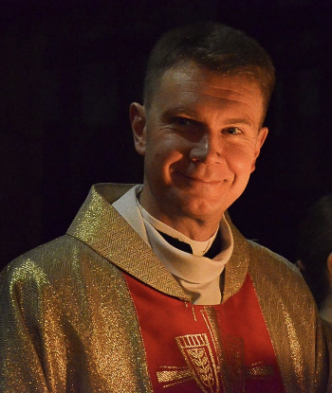
Слова духоўнага дарадчыка Рэгіёна


Кс. Андрэй Лысы, SChr

СУЖЭНСКАЯ І СЯМЕЙНАЯ ДУХОЎНАСЦЬ
«Асноўная мэта Суполак Маці Божай – дапамагаць сужэнствам на шляху да святасці. Ні больш, ні менш» (кс. Анры Кафарэль)
Спакойны крок, глыбокае дыханне, суцішаны голас… Гэта вобразы, якія могуць у нас узнікаць, калі ўяўляем манаскае жыццё. Амаль ніколі яны не спалучаюцца з сужэнскім жыццём, у якім больш характэрным з’яўляецца хуткі тэмп жыцця, дынаміка, а часамі нават беспарадак і паспешнасць. Больш за палову стагоддзя таму Другі Ватыканскі Сабор, кажучы пра апостальства свецкіх, падкрэсліў духоўнасць, якая вынікае з сямейнага жыцця. Заўважыў, што «сужэнства і сям’я павінны вызначаць своеасаблівыя рысы духоўнасці свецкіх»,
а «сямейныя клопаты не павінны заставацца па-за сферай іх духоўнага жыцця».

Духоўнасць як патрэба кожнага чалавека мае асабісты характар. Акрэслівае звышнатуральную рэчаіснасць і датычыцца ўзаемаадносін Бога з чалавекам, іншымі словамі – любові. Любоў набывае розныя формы ў залежнасці ад стану жыцця, да якога кожны быў пакліканы. Аналагічна можна таксама сказаць, што сужэнская духоўнасць – гэта сфера жыцця сужэнцаў, у якой яны супольна будуюць адносіны любові з Богам. Прысвойваючы тэрміну «сужэнская духоўнасць» практычны памер, трэба падумаць аб тым, якім чынам муж і жонка ў сужэнскай супольнасці адносяцца да Бога, гэта значыць, як разам моляцца, прымаюць удзел у літургічным і сакрамэнтальным жыцці ці таксама размаўляюць пра сваё духоўнае развіццё. Якім чынам павінна фарміравацца сужэнская духоўнасць у штодзённасці? Што сужэнцы павінны рабіць, каб іх супольная сувязь і адносіны з Богам пастаянна ўзмацняліся?
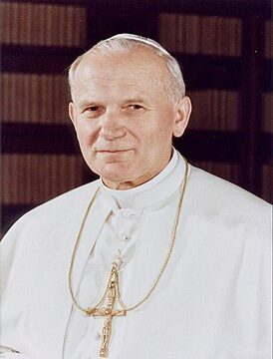
У адным са сваіх зваротаў да сем’яў святы Ян Павел ІІ прамаўляў так: «На жаль, атакі на сужэнства і сям’ю з кожным днём становяцца ўсё мацнейшымі і ўсё больш радыкальнымі, так у ідэалагічнай і правадаўчай плоскасці. Спробы памяншэння сям’і да прыватнага пачуццёвага саюза, які не мае значэння для грамадства; спробы паставіць на тым самым узроўні правы адзінкі і правы сямейнай супольнасці, збудаванай на сужэнскай сувязі; спробы юрыдычнага прыраўнення «свабодных саюзаў» да сужэнскіх саюзаў; спробы прыняцця, а часамі нават заахвочвання да забойства нявінных чалавечых істотаў праз дабравольныя аборты; спробы давесці да выраджэння натуральныя працэсы пракрэацыі праз ужыванне штучных метадаў – гэта толькі некаторыя з’явы, якія відавочна паказваюць намер падарваць грамадскі парадак. Тое, што падаецца як цывілізацыйны прагрэс або навуковыя дасягненні, у рэчаіснасці часта з’яўляецца паразаю з пункту гледжання чалавечай годнасці і грамадства».
Каб не толькі вытрываць, але і таксама перамагчы гэтыя знешнія атакі на сям’ю і сужэнства, а таксама пераадольваць цяжкасці, якія нараджаюцца
ўнутры самога сужэнства і сям’і, трэба клапаціцца пра сужэнскую духоўнасць. Што ж гэта такое і чым яна адрозніваецца ад інных формаў хрысціянскай духоўнасці?
З хрысціянскай духоўнасцю маем справу тады, калі чалавек пачынае звяртаць сваё жыццё да Бога праз будаванне суадносін з Хрыстом. У залежнасці ад таго, якія прыкметы Хрыста будуць падкрэслівацца асаблівым чынам, з такой духоўнасцю будзем мець дачыненне. Так, напрыклад, духоўнасць францішканская вучыць нас сувязі з Хрыстом убогім. Духоўнасць дамініканская падкрэслівае сувязь з Хрыстом, які навучае. Кожная духоўнасць знешне праяўляецца адметным, характэрным для сябе чынам. З сужэнскай духоўнасцю маем справу тады, калі сужэнцы адкрываюць Хрыста ў сужэнскай сувязі, якой яны між сабою злучаныя. Такая духоўнасць фарміруецца ў працэсе адкрывання Хрыста як Жаніха Касцёла. Езус Хрыстус, які любіць і чакае любові ад чалавека, дае жыццё і будуе сувязь з чалавекам.

На жаль, усцяж яшчэ мала сужэнстваў, таксама «пабожных сужэнстваў», якія развіваюць менавіта такую духоўнасць. У большасці выпадкаў кожны
з сужэнцаў шукае сваю індывідуальную (асабістую) дарогу да Бога. Калі з’яўляецца членам нейкай парафіяльнай групы, то найчасцей фарміруецца
ў духоўнасці, якая вынікае з прынятага сакрамэнту хросту і бежмавання. Але
ж нельга забывацца, што сужэнцы павінны жыць не толькі ласкаю хросту
і бежмавання, але і таксама ласкаю сакрамэнту сужэнства. Многія сужэнцы, жывучы індывідуалістычным бачаннем хрысціянскага жыцця, нават пасля некалькіх гадоў фармацыі ў касцёльнай супольнасці заўважаюць, што, ўключаючыся ў гэтую супольнасць і фарміруючы сваю духоўнасць, занядбалі сваё сужэнства. Жылі духоўнасцю нейкай касцёльнай супольнасці, а не навучыліся клапаціцца аб адзінстве сужэнства. Часам так здараецца, што і душпастыры забываюцца пра тое, што сакрамэнтальнае сужэнства – гэта не толькі прыгожая касцёльная цырымонія, але і жывая прысутнасць Хрыста, які дзейнічае ў сужэнскім саюзе.
Развіваючы сужэнскую духоўнасць, муж і жонка павінны вучыцца – таксама ў цялеснай блізкасці – распазнаваць прыходзячага Хрыста. У іх чалавечым каханні павінна выяўляцца любоў Хрыста-Жаніха. Будуючы і ўзмацняючы ўзаемную сувязь праз малітву, сужэнскі дыялог і такі падыход да цела з яго сэксуальнасцю і плоднасцю, каб магла праявіцца Божая любоў. Гэтаму будаванню і ўзмацненню сужэнскай сувязі служыць адпаведны парадак любові. У ім сувязь з сужэнцам з’яўляецца важнейшай, чым з дзецьмі, а праца і зацікаўленасць не засланяюць сужэнскага дабра.
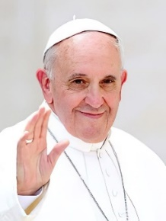
На тэму духоўнасці сужэнскай і сямейнай выказваецца Папа Францішак у апошнім раздзеле апостальскай адгартацыі Amoris laetitia. Вось некалькі думак з гэтага дакументу, якія няхай дапамогуць вам будаваць і паглыбляць узаемаадносіны сапраўднай і глыбокай любові з Богам і паміж сабою.

Духоўнасць надпрыроднай еднасці.
«Найсвяцейшая Тройца заўсёды прысутнічае ў святыні сужэнскай еднасці. Як жыве ў хвале свайго народу, так прабывае таксама глыбока ў сужэнскай любові, якая аддае хвалу Богу».
«Пан жыве ў сапраўднай і канкрэтнай сям’і, з усімі яе цярпеннямі, змаганнямі, радасцямі і штодзённымі пастановамі. Жывучы ў сям’і, цяжка прыкідвацца і падманваць, не можам апранаць маскі. Калі гэтую сапраўднасць ажыўляе любоў, то Пан валадарыць са сваёй радасцю і спакоем. Духоўнасць сямейнай любові складаецца з мноства праўдзівых і канкрэтных чынаў. Бог мае сваё жыллё ў гэтай разнастайнасці дароў і сустрэч, якія садзейнічаюць узрастанню еднасці».
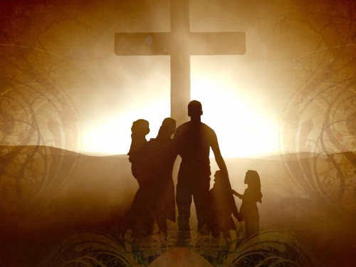
«Канчаткова сужэнская духоўнасць з’яўляецца духоўнасцю сувязяў,
у якіх жыве Божая любоў».
«Добра перажытая сямейная еднасць – гэта сапраўдная дарога да святасці ў штодзённым жыцці і дарога містычнага развіцця, сродак унутранага з’яднання з Богам. Братэрскія і супольнасныя вымаганні сямейнага жыцця з’яўляюцца нагодай да штораз большага адкрыцця сэрца, а гэта штораз паўней дазваляе сустрэцца з Панам».
«Духоўнасць рэалізуецца канкрэтна ў сямейнай супольнасці. Таму асобы, якія маюць глыбокае духоўнае жаданне, не павінны адчуваць, што сям’я аддаляе іх ад развіцця ў жыцці Духам Святым, але што гэта дарога, якую выкарыстаў Пан, каб прывесці іх да вяршыняў містычнага з’яднання».
Духоўнасць з’яднаных на малітве ў святле Пасхі.
«Калі сям’я здольная засяродзіцца на Хрысце, то Ён яднае і асвятляе ўсё сямейнае жыццё. Цярпенні і праблемы перажываюцца ў еднасці з крыжом Пана, а ўціск, які Ён зведаў, дапамагае ім перажыць самыя цяжкія хвіліны. У горкія для сям’і дні ёсць месца на з’яднанне з самотным Езусам, што можа прадухіліць распад. Сем ’і паступова, «з дапамогаю ласкі Духа Святога, дасягаюць сваёй святасці праз сужэнскае жыццё, прымаючы таксама ўдзел у крыжы Хрыста, які перамяняе цяжкасці і цярпенні ў ахвяру любові».
«Xвіліны радасці, адпачынку і свята, а таксама сэксуальнасці перажываюць як удзел у паўнаце жыцця Ягонага ўваскрасення».

«Сямейная малітва – гэта прывілеяваны сродак выяўлення і ўмацавання гэтай пасхальнай веры. Кожны дзень можна знайсці некалькі хвілінаў, каб з’яднацца з жывым Панам, сказаць Яму аб тым, што нас турбуе, памаліцца ў патрэбах сям’і, памаліцца за кагосьці, хто перажывае цяжкі перыяд, звярнуцца па дапамогу, любіць, дзякаваць за жыццё і розныя даброты, прасіць Маці Божую, каб Яна аберагала нас пад сваім мацярынскім плашчом. Гэтая хвіліна малітвы можа прынесці сям’і вельмі шмат дабра».
«Для многіх сем’яў скарбам духоўнасці з’яўляюцца розныя праявы народнай пабожнасці. У ёй жывым, поўным і інтэгральным чынам выяўляецца жывая вера чалавека. І не толькі выяўляецца, але таксама ўключае пачуцці, фарміруе культуру народа і яго гісторыю. Прыклады: крыжовы шлях, песні жальбы, ружанец, літаніі, мясцовыя набажэнствы, гадзінкі, пілігрымкі і г. д.»
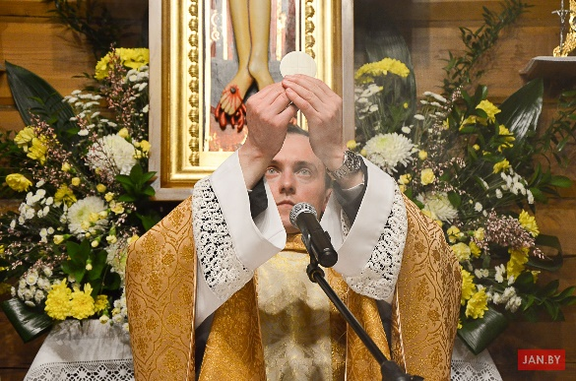
«Супольная дарога малітвы дасягае сваёй кульмінацыі ў супольным удзеле ў Эўхарыстыі, асабліва ў кантэксце нядзельнага адпачынку. Езус стукае ў дзверы сям’і, каб дзяліць з ёю Эўхарыстычную Вячэру. Там сужэнцы заўсёды могуць замацаваць пасхальны запавет, які злучыў іх і які адлюстроўвае запавет Бога
з чалавецтвам, замацаваны на крыжы. Эўхарыстыя – гэта сакрамэнт Новага Запавету, у якім адбываецца Хрыстовая справа адкуплення. Такім чынам, можна заўважыць глыбокія сувязі паміж сужэнскім жыццём і Эўхарыстыяй. Эўхарыстычны спажытак з’яўляецца моцаю і натхненнем кожны дзень перажываць сужэнскі запавет як “хатні Касцёл”».
Духоўнасць выключнай і вольнай любові
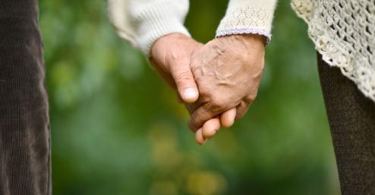
«У сужэнстве ёсць таксама адчуванне цалкавітай прыналежнасці да адной толькі асобы. Сужэнцы прымаюць выклікі і жаданне разам састарыцца і дагарэць, адлюстроўваючы такім чынам вернасць Бога. Гэтае станоўчае рашэнне, якое вызначае стыль жыцця, з’яўляецца «ўнутраным патрабаваннем запавету сужэнскай любові», бо «таму, хто не адважыцца палюбіць назаўсёды, цяжка будзе сапраўды любіць нават адзін дзень».
«Кожную раніцу пасля абуджэння перад Богам аднаўляецца гэтае абяцанне вернасці, незалежна ад таго, што на працягу дня здарыцца. І кожны, ідучы спаць, чакае, што абудзіцца, каб працягваць гэтую прыгоду, і спадзяецца на дапамогу Пана. Так кожны з сужэнцаў з’яўляецца для другога знакам і прыладаю блізкасці Пана, які не пакідае нас адных: «Я з вамі ва ўсе дні аж да сканчэння веку».
«Ёсць такі момант, калі любоў сужэнцаў дасягае найбольшага вызвалення
i становіцца абшарам слушнай аўтаноміі: калі кожны адкрывае, што яго другая палова яму не належыць, але мае больш важнага валадара, свайго адзінага Пана. Ніхто не можа распараджацца найбольш асабістай i таямнічай інтымнасцю каханай асобы, і толькі Ён можа займаць цэнтральнае месца ў яе жыцці».
«Прынцып духоўнага рэалізму прычыняецца да таго, што сужэнец не патрабуе, каб другая асоба цалкам задавальняла яго патрэбы. Неабходна, каб духоўная дарога кожнага, дапамагала яму “расчаравацца” ў іншым i не чакаць ад гэтай асобы таго, што ўласціва толькі любові Бога. Гэта патрабуе ўнутранага вырачэння. Выключная прастора, якую кожны з сужэнцаў пакідае для сваіх асабістых адносінаў з Богам, дазваляе не толькі лячыць раны сумеснага жыцця, але і таксама знайсці ў любові Бога сэнс свайго існавання».

Духоўнасць апекі, суцяшэння i заахвоты
«Хрысціянскія сужэнцы адно для другога, для сваіх дзяцей і іншых родных з’яўляюцца супрацоўнікамі ласкі і сведкамі веры». Бог заклікае іх перадаваць жыццё і апекавацца ім. Таму сям’я «заўсёды была найбліжэйшым “шпіталем”. Будзем жа апекавацца адно адным, падтрымліваць і заахвочваць сябе ўзаемна і разумець гэта як частку нашай сямейнай духоўнасці».
«Сужэнскае жыццё з’яўляецца ўдзелам у плённай справе Бога, а сужэнцы адно для аднаго – гэта няспынная правакацыя Духа Святога. Божая любоў аб’яўляецца ў «жывых і канкрэтных словах, якімі мужчына і жанчына выяўляюць сваю сужэнскую любоў. Такім чынам абое з’яўляюцца ўзаемным адлюстраваннем Божай любові, якая суцішае словам, позіркам, дапамогай, пяшчотай, абдымкамі».
«Сужэнская плоднасць з’яўляецца заахвочваннем, бо «кахаць якую-небудзь істоту – гэта значыць чакаць ад яе чагосьці, што нельга акрэсліць ці прадбачыць, гэта адначасова даваць ёй магчымасць адказаць на гэтае чаканне». Гэта аддаванне пашаны Богу, бо гэта Ён пасеяў шмат добрых рэчаў у іншых людзях, спадзеючыся, што дзякуючы ім яны ўзрастуць».
«Бачыць каханую асобу вачыма Бога і распазнаваць у ёй Хрыста – гэта глыбокі духоўны досвед, які патрабуе бескарыслівай гатоўнасці, якая дазваляе ацаніць яе годнасць. Можна быць цалкам прысутным для іншай асобы, калі хтосьці аддае сябе, не пытаючыся «навошта», забываючы пра ўсё навокал. Таму каханая асоба заслугоўвае пэўнай ўвагі».
«Гэта адбываецца ў штодзённым жыцці сям’і. У ёй мы памятаем, што асоба, якая жыве з намі, заслугоўвае ўсяго, бо мае бясконцую годнасць, з’яўляецца аб’ектам вялікай любові Айца. Так квітнее чулы клопат, здольны «абудзіць
у іншым радасць з таго, што яго любяць. Асабліва выяўляецца ён у далікатным доглядзе тых, хто абмежаваны, асабліва калі гэта становіцца бачным».
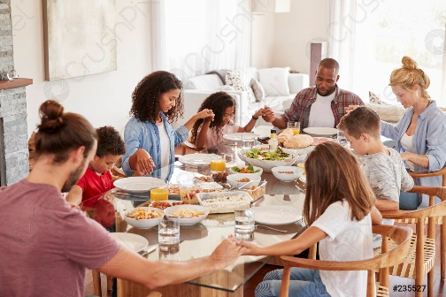
«Пад натхненнем Духа Святога сям’я не толькі прымае жыццё, нараджаючы яго ў сваім улонні, але і таксама адкрываецца, выходзіць па-за свае межы, каб адарыць сваімі дабротамі таксама іншых, каб атуліць іх апекай і клапаціцца аб іх шчасці. Гэтая адкрытасць асабліва выяўляецца ў гасціннасці».
«Калі сям’я запрашае на гасціну і выходзіць насустрач іншым, асабліва ўбогім і пакінутым, яна з’яўляецца «сімвалам, сведчаннем i ўдзельнікам мацярынства Касцёла».
«Сям’я жыве адмысловай духоўнасцю, будучы адначасова хатнім Касцёлам i жывым арганізмам для перамянення свету».
Кс. Андрэй Лысы, SChr

